FF: RJ_09 Ruština pro slavisty a neruštináře III

**Занятие 3**

**Где тот единственный?**

**Лексика 1**

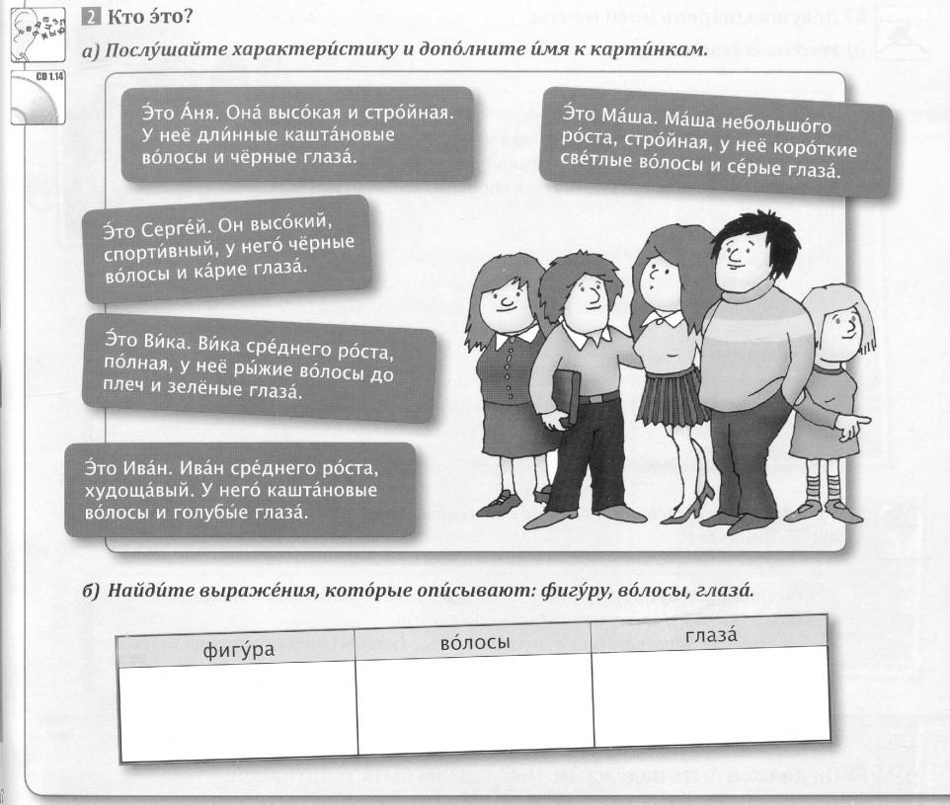

в) Опишите себя или своих одногруппников.

**Грамматика 1**

**Он должен быть (каким) / не должен быть (каким)**

**Она должна быть (какой) / не должна быть (какой)**

**Musí být (jaký, jaká) / Nesmí být (jaký, jaká)**

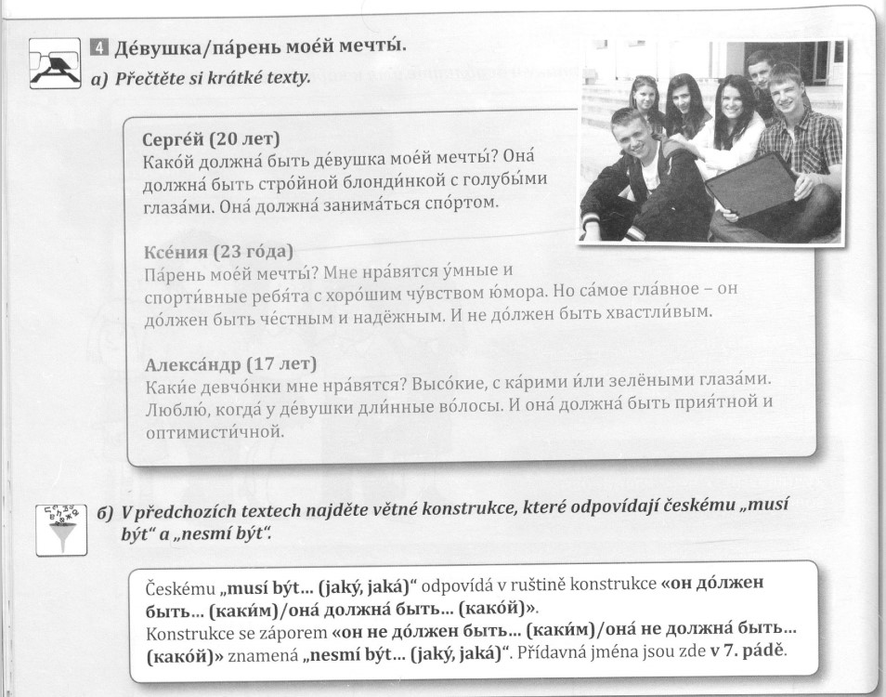

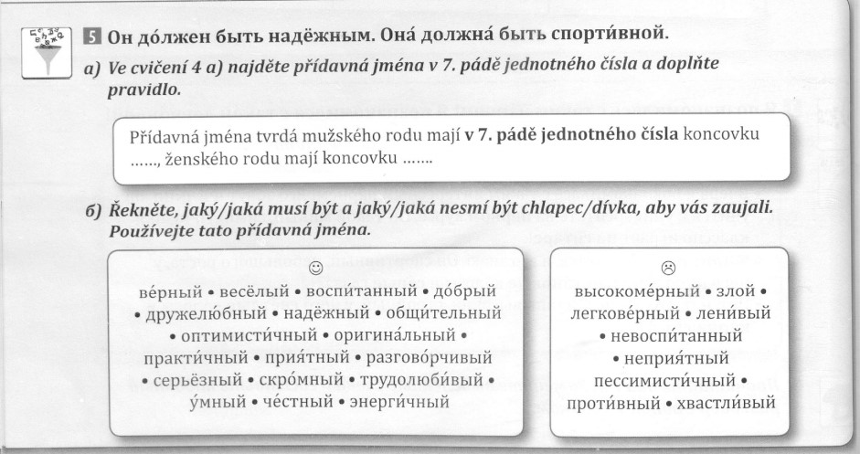**Пример:** Она должна быть верн**ой**. Он должен быть верн**ым**.

**Грамматика 2**

**Родительный падеж существительного**

**2. pad podstatného jména**

**Vyjádření českého «nemám, nemáš…»**

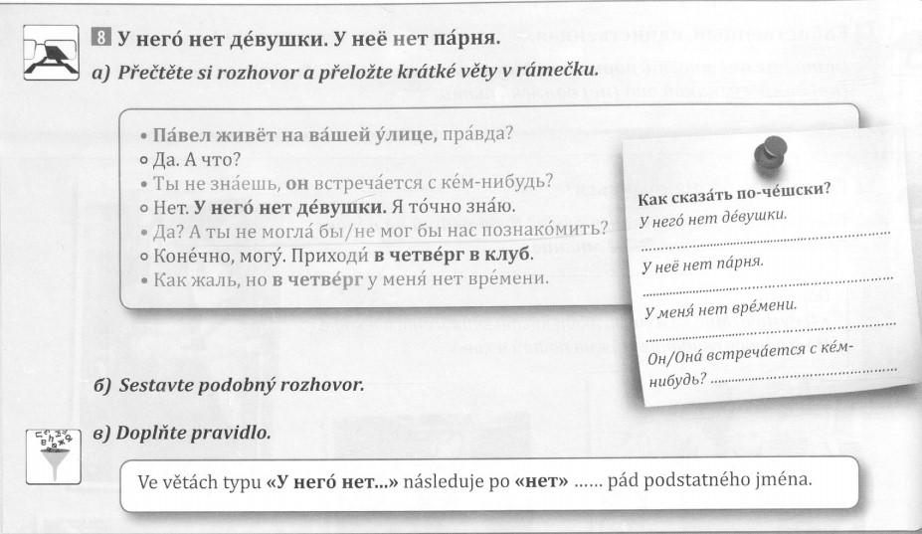

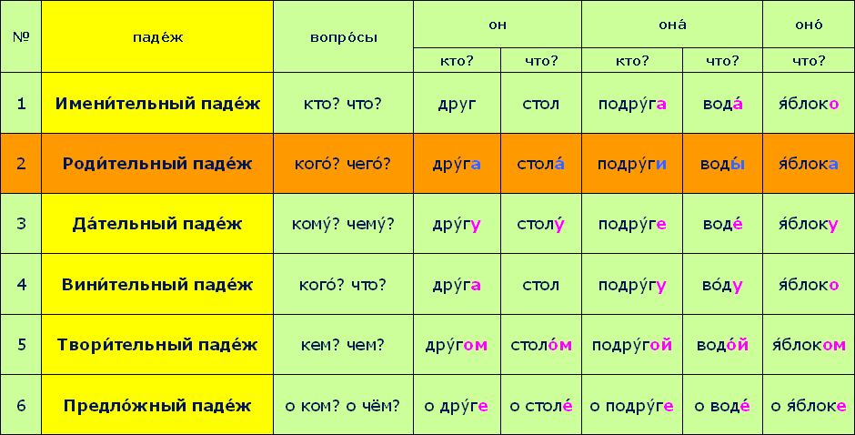

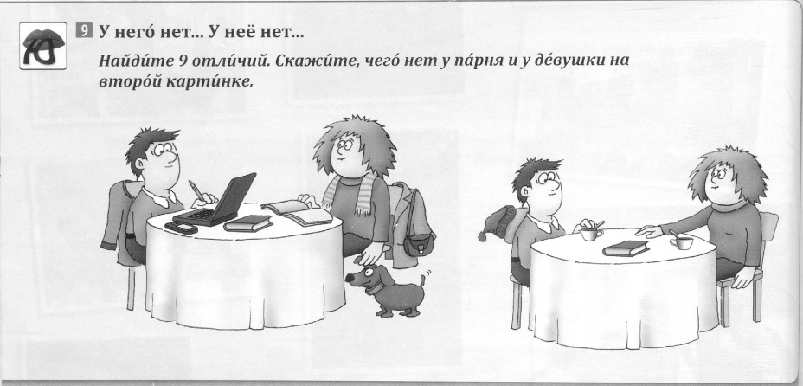

**Грамматика 3**

**Условное наклонение**

**Podmiňovací způsob sloves**

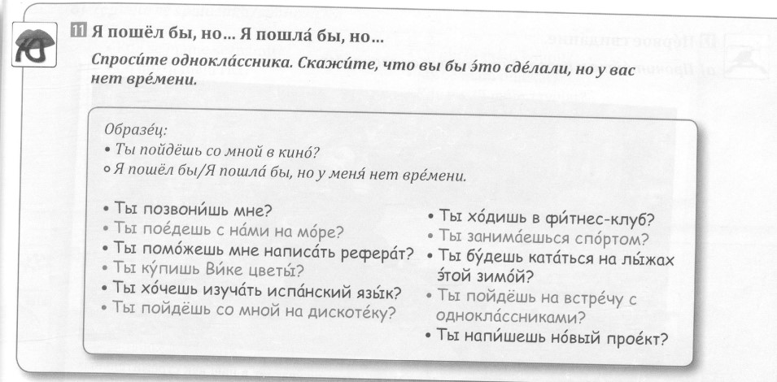

**Лексика 2**

**Otázky typu «Что мне надеть?»**

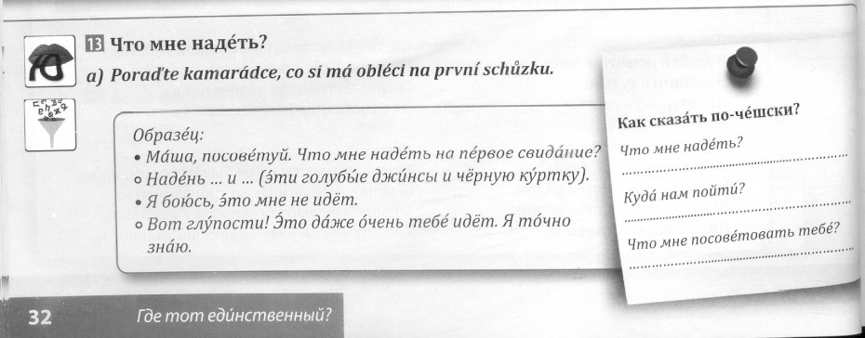

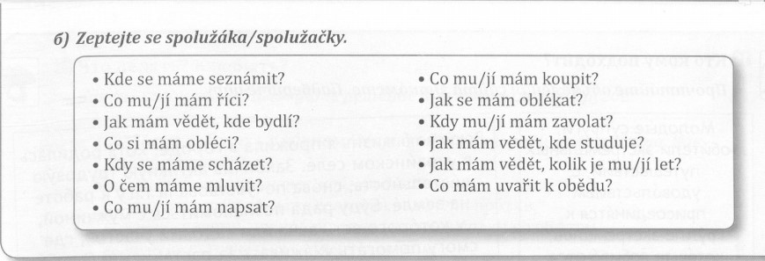

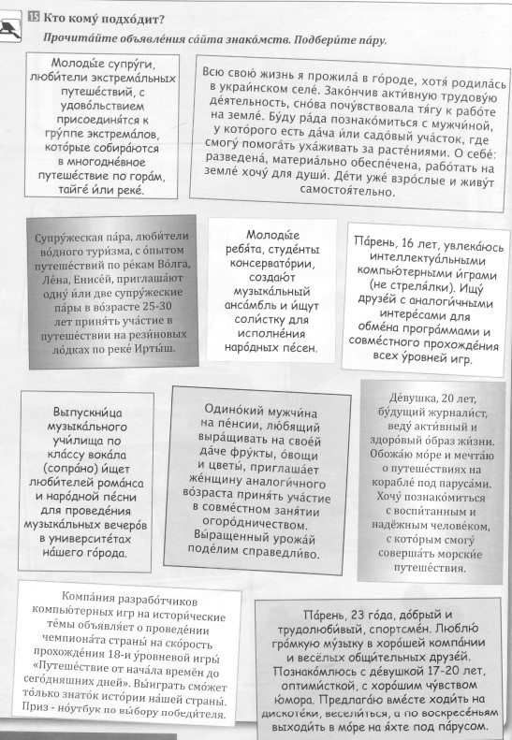

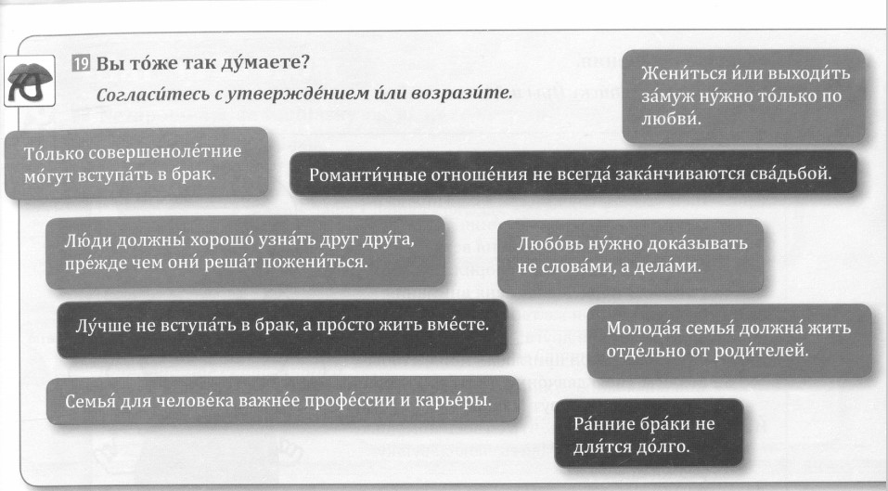

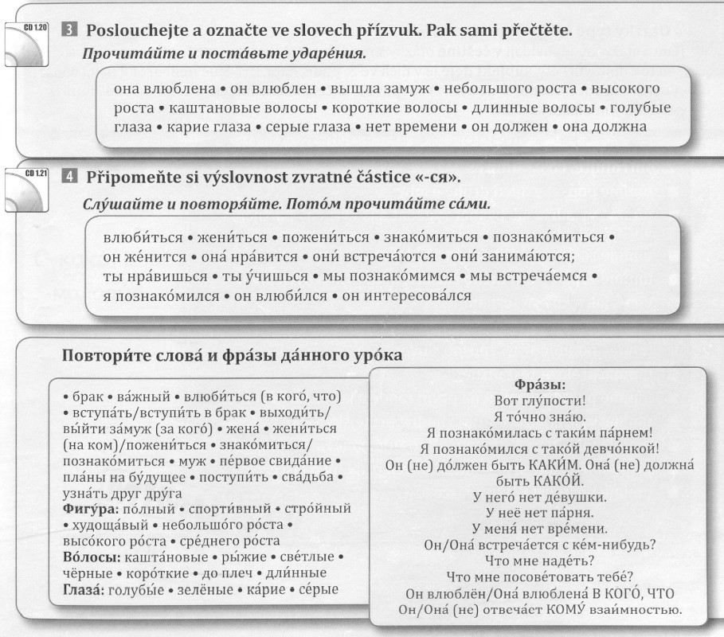

**Домашнее задание**

